Уральский федеральный университет

имени первого Президента России Б. Н. Ельцина

Кафедра «Интеллектуальные информационные технологии»

**ПРАКТИЧЕСКАЯ РАБОТА 1**

ОТЧЁТ

Дисциплина «Веб-программирование»

Проверил:

Свинцов Д. В.

Выполнил:

студент гр.

РИ-380022

Колпаков М. С.

Екатеринбург 2020

**Практическая работа № 1**

**Работа с протоколом HTTP через Telnet**

**1)Цель работы**

Получить практические навыки по работе с HTTP протоколом посредством Telnet.

**2) Задания**

1. Создать проект со следующей структурой :

myproject/

├── about

│ └── aboutme.html

└── index.html

1. Подключиться по telnet к [http://wikipedia.org](http://wikipedia.org/). Проанализировать ответ сервера. Описать работу HTTP протокола в данном случае.
2. Отправить запросы на [http://httpbin.org](http://httpbin.org/), проанализировать ответ и код состояния.
3. Создать HTML форму c “action="<http://httpbin.org/post>" method="POST“ и enctype="multipart/form-data". Добавить в форму поля first name, lastname, group, message (textarea), myigm (file). Проверить результат отправки данных форм.

**3) Ход работы****:**

1. Создаём проект со следующей структурой:

myproject/

├── about

│ └── aboutme.html

└── index.html

В файле index.html необходимо написать 2 ссылки с прямым или абсолютным обращением к about.html. В файле about.html создать такие ссылки на файл index.html.

**Html код для файла index.html:**

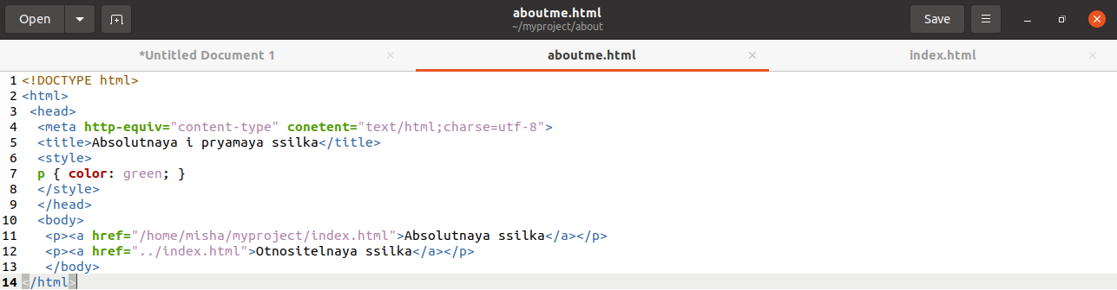

**Html код для файла index.html:**

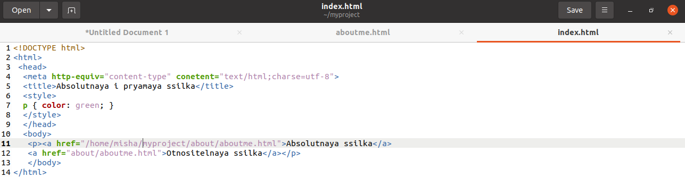

Результаты работ:

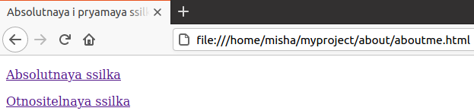

Рисунок 1 — Ссылки с прямым и абсолютным обращением на about.html

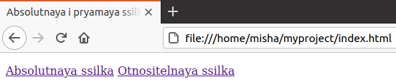

Рисунок 2 — Ссылки с прямым и абсолютным обращением на index.html

2. Подключимся по telnet к [http://wikipedia.org](http://wikipedia.org/) и отправим запрос:

GET /wiki/страница HTTP/1.1

Host: ru.wikipedia.org

User-Agent: Mozilla/5.0 (X11; U; Linux i686; ru; rv:1.9b5) Gecko/2008050509 Firefox/3.0b5

Accept: text/html

Connection: close

Результат выполнения запроса — запрошенный ресурс был перемещён в <https://ru.wikipedia.org/wiki/страница> [(указанный](https://ru.wikipedia.org/wiki/страница.(указанный) в заголовке Location).

3. Отправим запросы на [http://httpbin.org](http://httpbin.org/), проанализируем ответ и код состояния. Опишем работу HTTP протокола в каждом запросе.

1. **Запросить данные GET запросом с ресурса ip**

**/ip**

GET /ip HTTP/1.1

Host: httpbin.org

Accept: */*

В запросе используем метод GET для получения данных по протоколу данных версии 1.1 для ресурса /ip. Host: hhttpbin.org – отправляем запрос конкретному хосту. В Accept указываем, что принимаем любые типы данных.

Результат выполнения запроса:

HTTP/1.1 200 OK

Date: Sat, 24 Oct 2020 10:39:38 GMT

Content-Type: application/json

Content-Length: 33

Connection: keep-alive

Server: gunicorn/19.9.0

Access-Control-Allow-Origin: *

Access-Control-Allow-Credentials: true

{

"origin": "82.193.155.224"

}

* **HTTP/1.1 200 OK** — указывает какая версия протокола используется
* **Date: Sat, 24 Oct 2020 10:39:38 GMT** — время получения ответа
* **Content-Length**: 33–размер ответа
* **Connection: keep-alive** – схема соединения
* **Server: gunicorn/19.9.0** – указывает какой сервер развернут в системе
* **Access-Control-Allow-Origin: \*** - указывает, что сервер разрешает кроссдоменные запросы
* **Access-Control-Allow-Credentials: true** – указывает, что подобне разрешение необходимо.

1. **Выполнить запрос методом GET**

**/get**

GET /get?foo=bar&1=2&2/0&error=True HTTP/1.1

Host: httpbin.org

Accept: */*

**GET /get?foo=bar&1=2&2/0&error=True HTTP/1.1 –** формирует GET запрос с методом get который получает набор аргументов.

Результат выполнения запроса:

HTTP/1.1 200 OK

Date: Sat, 24 Oct 2020 11:06:47 GMT

Content-Type: application/json

Content-Length: 323

Connection: keep-alive

Server: gunicorn/19.9.0

Access-Control-Allow-Origin: *

Access-Control-Allow-Credentials: true

{

"args": {

"1": "2",

"2/0": "",

"error": "True",

"foo": "bar"

},

"headers": {

"Accept": "*/*",

"Host": "httpbin.org",

"X-Amzn-Trace-Id": "Root=1-5f8b1a60-69435de357fd178b7710853b"

},

"origin": "82.193.155.224",

"url": "http://httpbin.org/get?foo=bar&1=2&2%2F0&error=True"

}

Были возращены аргументы, переданные серверу.

1. **Выполнить запрос методом POST**

**/post**

POST /post HTTP/1.1

Host: httpbin.org

Accept: */*

Content-Length: 29

Content-Type: application/x-www-form-urlencoded

foo=bar&1=2&2%2F0=&error=True

**Content-Length: 29 –** длина передаваемого контента

**Content-Type: application/x-www-form-urlencoded –** тип отправляемых данных

Результат выполнения запроса:

HTTP/1.1 200 OK

Date: Sat, 24 Oct 2020 11:24:15 GMT

Content-Type: application/json

Content-Length: 323

Connection: keep-alive

Server: gunicorn/19.9.0

Access-Control-Allow-Origin: *

Access-Control-Allow-Credentials: true

{

"args": {},

"data": "",

"files": {},

"form": {

"1": "2",

"2/0": "",

"error": "Tru",

"foo": "bar"

},

"headers": {

"Accept": "*/*",

"Content-Length": "29",

"Content-Type": "application/x-www-form-urlencoded",

"Host": "httpbin.org",

"X-Amzn-Trace-Id": "Root=1-5f8b21e9-72fea203637e340f064b28d3"

},

"json": null,

"origin": "82.193.155.224",

"url": "http://httpbin.org/post"

}

Запрос успешен, данные записаны, т. к. использовался метод post. Контент дублирует данные запроса, которые были отправлены, в начале — контент запроса, затем — его заголовки.

1. **Отправить запрос на установку Cookie**

**/cookies/set**

GET /cookies/set?country=Ru HTTP/1.1

Host: httpbin.org

Accept: */*

Результат выполнения запроса:

HTTP/1.1 302 FOUND

Date: Sat, 24 Oct 2020 11:52:44 GMT

Content-Type: text/html; charset=utf-8

Content-Length: 223

Connection: keep-alive

Server: gunicorn/19.9.0

Location: /cookies

Set-Cookie: country=Ru; Path=/

Access-Control-Allow-Origin: *

Access-Control-Allow-Credentials: true

<!DOCTYPE HTML PUBLIC "-//W3C//DTD HTML 3.2 Final//EN">

<title>Redirecting...</title>

<h1>Redirecting...</h1>

<p>You should be redirected automatically to target URL: <a href="/cookies">/cookies</a>. If not click the link.

Код ответа означает, что запрошенный ресурс был временно перемещён по адресу /cookies. Результат выполнения запроса — перенаправление на новую страницу.

1. **Посмотреть список установленных Cookie**

**/cookies**

POST /post HTTP/1.1

Host: httpbin.org

Accept: */*

Результат выполнения работы:

GET /cookies HTTP/1.1

Host: httpbin.org

Accept: */*

HTTP/1.1 200 OK

Date: Sat, 24 Oct 2020 12:11:38 GMT

Content-Type: application/json

Content-Length: 20

Connection: keep-alive

Server: gunicorn/19.9.0

Access-Control-Allow-Origin: *

Access-Control-Allow-Credentials: true

{

"cookies": {}

}

1. **Отправим запрос на страницу с перенаправлением**

**/redirect**

GET /redirect/4 HTTP/1.1

Host: httpbin.org

Accept: */*

Результат выполнения запроса:

HTTP/1.1 404 Not Found

Server: awselb/2.0

Date: Sat, 24 Oct 2020 12:30:18 GMT

Content-Type: text/plain; charset=utf-8

Content-Length: 0

Connection: keep-alive

Выдаёт ошибку 404. Указанный ресурс не найден.